C:\Users\gjess\Downloads\ultralytics-main\ultralytics-main

https://ithelp.ithome.com.tw/articles/10338121

Yolov8教學

執行conda activate yolov8進入環境(用conda promot)

進入 cd C:\Users\gjess\Downloads\ultralytics-main\ultralytics-main

cd D:\pythoyolo\ultralytics-main\ultralytics-main

D:\pythoyolo\ultralytics-main\ultralytics-main

預測yolo task=detect mode=predict model=yolov8n.pt conf=0.25 source='./dog.jpg'

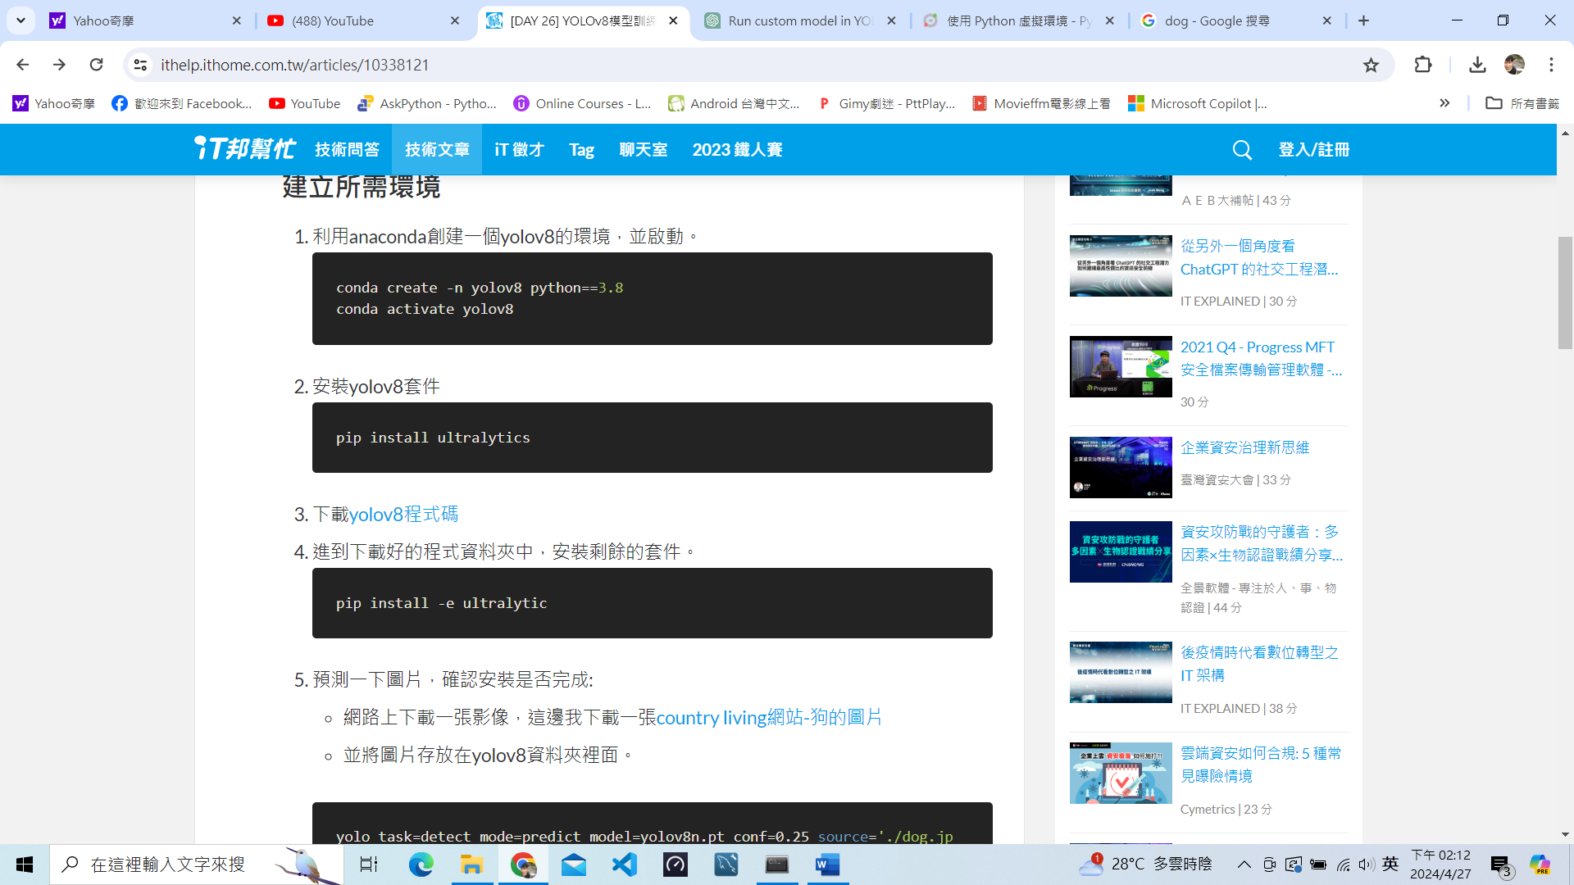

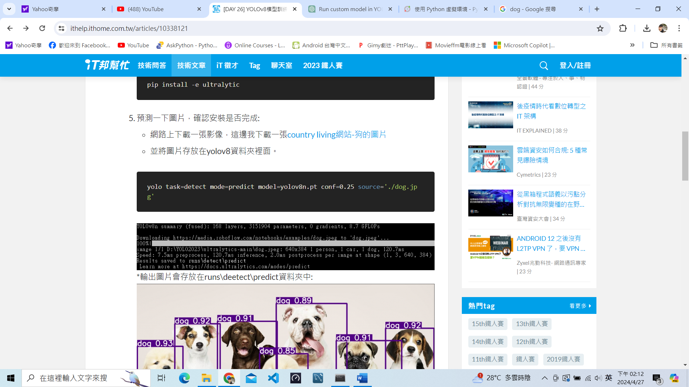

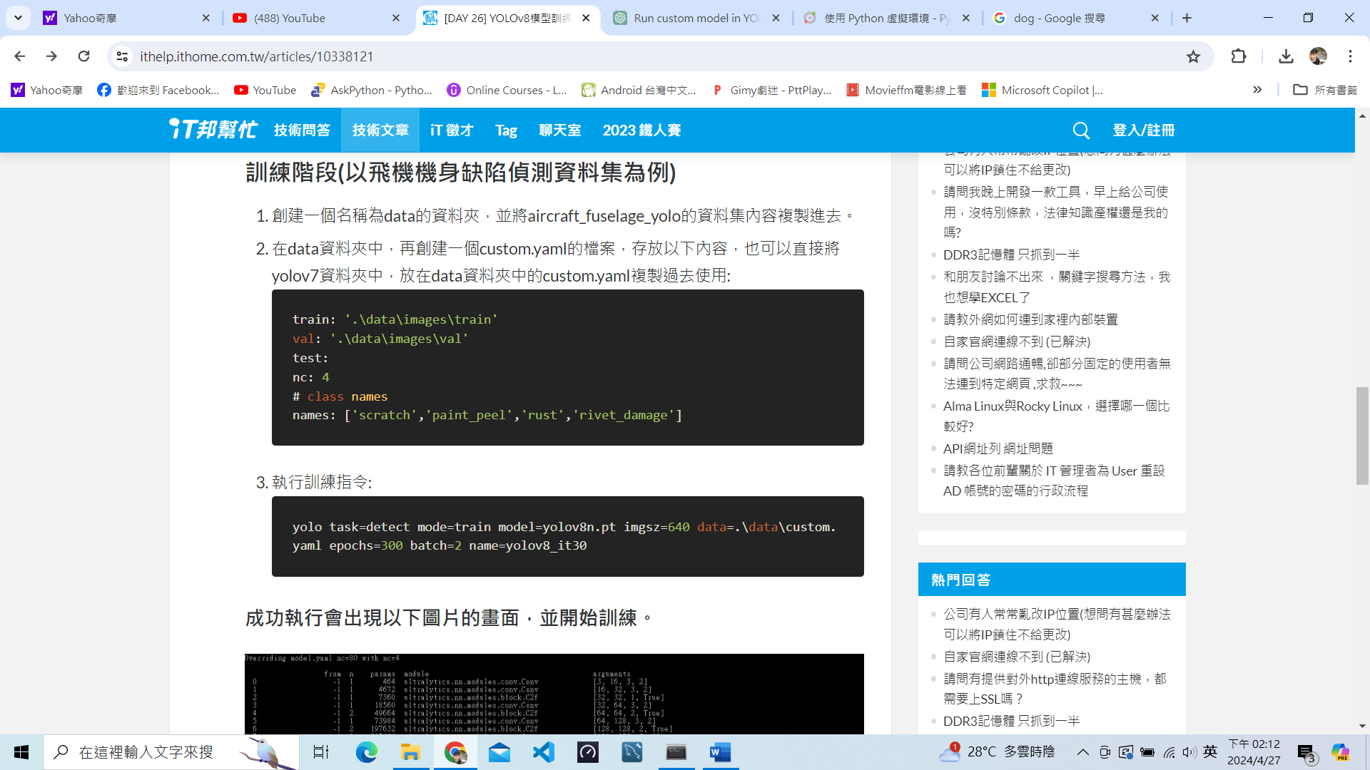

自我訓練有一個錯誤需要更改data.yaml要在此版主說的位置，但是自己的資料要放在datasets中。

**訓練階段(以飛機機身缺陷偵測資料集為例)**

1. 創建一個名稱為data的資料夾，並將aircraft_fuselage_yolo的資料集內容複製進去。
2. 在data資料夾中，再創建一個custom.yaml的檔案，存放以下內容，也可以直接將yolov7資料夾中，放在data資料夾中的custom.yaml複製過去使用:
3. train: '.\data\images\train'
4. val: '.\data\images\val'
5. test:
6. nc: 4
7. # class names

names: ['scratch','paint_peel','rust','rivet_damage']

1. 執行訓練指令:

yolo task=detect mode=train model=yolov8n.pt imgsz=640 data=.\data\custom.yaml epochs=300 batch=2 name=yolov8_it30